Исследование показателей энергетической энергоэффективности территорий реконструкции города Ростова-на-Дону.
С.Г. Шеина, А.С. Стародубцева
Донской государственный технический университет, Ростов-на-Дону
Аннотация: В данной статье рассмотрен комплекс мероприятий по энергоэффективной реконструкции источников теплоснабжения в городе Ростове-на-Дону. Проведены расчеты показателя энергетической эффективности территории П_{ЭЭТР} нескольких источников теплоснабжения до проведения Энергетическая санация городской застройки и после.
Ключевые слова: градостроительство, градостроительная деятельность, реконструкция городских территорий, энергоэффективные технологии.

В настоящее время в Российской Федерации разрабатываются целевые программы, которые направлены на повышение энергетической эффективности и развития экономики страны. В целях реализации Федерального закона от 23.11.2009 № 261-ФЗ и других нормативных документов в области энергосбережения разработана и утверждена постановлением администрации города Ростова-на-Дону от 14 октября 2010 г. № 782 муниципальная программа энергосбережения и повышения энергетической эффективности города Ростова-на-Дону.
Основными задачами таких программ являются
- обеспечить устойчивый процесс повышения эффективности энергопотребления в секторах экономики страны;
- сохранить и расширить доходную часть бюджета за счет сокращения неэффективного потребления энергии потребителями страны;
- снижение объемов выбросов парниковых газов.
Анализ топливно-энергетического баланса в г.Ростове-на-Дону показывает, что самая большая доля объема потребления энергоресурсов приходится на сферу ЖКХ. Так же в результате проведенных на кафедре ГСХ ДГТУ исследований показателя энергетической эффективности в г. Ростове-на-Дону выявлено, что техническое состояние источников теплоснабжения низкое практически на всей территории [1].
Обеспечение рационального использования энергии в сфере жилищного строительства является необходимым условием для перехода города на энергетически эффективный путь развития. Использование типовых технических мероприятий может позволить снизить удельный расход энергии в расчете на 1 кв. м площади жилых домов. Таким образом, необходимо уделять внимание модернизации и реконструкции жилых и общественных зданий с применением новейших технологий; снижению потребления коммунальных ресурсов в многоквартирных жилых домах по итогам проведения комплексного капитального ремонта.
С использованием данных энергетических параметров жилищного фонда [2] выполнен анализ источников теплоснабжения в г. Ростове-на-Дону по адресам: ул. Серафимовича 25, ул. Серафимовича 35, ул. Серафимовича 40, ул. Серафимовича 41, ул. Социалистическая 38, ул. Шаумяна, 13 «рисунок 1»
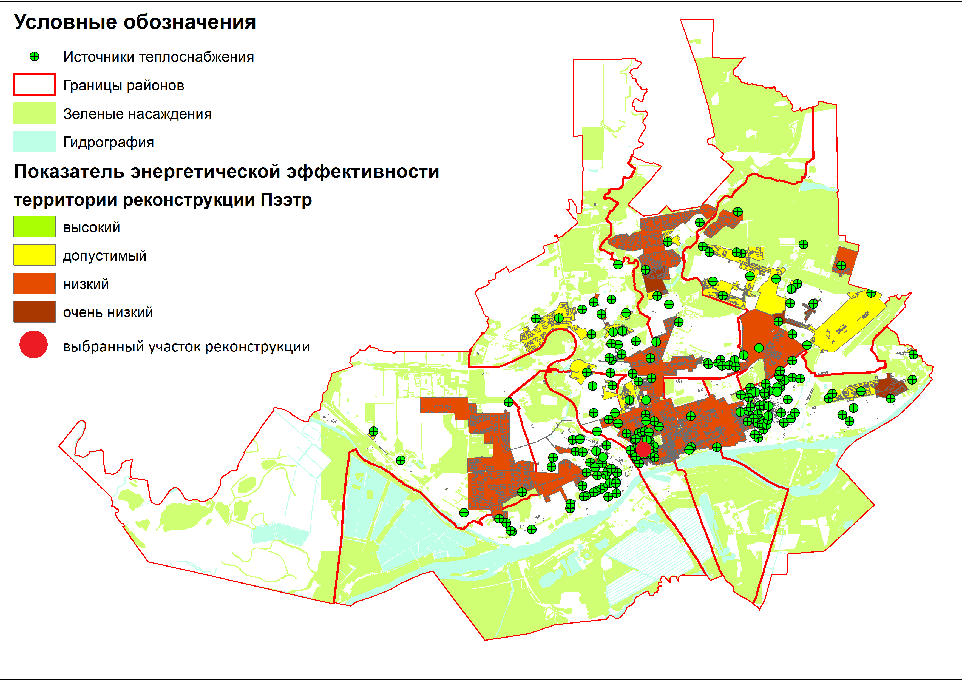
Рис. 1. – Электронная карта существующего показателя энергетической эффективности (П_{ЭЭТР}) для г.Ростова-на-Дону
По результатам анализа построена электронная карта, основанная на оценке и зонирование территорий по показателю энергетической эффективности территории П_{ЭЭТР}. Данный показатель энергетической эффективности территории реконструкции (П_{ЭЭТР}) складывается из трех параметров, характеризующих эффективность потребления и производства тепловой энергии в системе «источник-потребители» (таблица № 1).
Таблица № 1
Классификация зон по параметрам энергетической эффективности
Зоны энергетической эффективности
По классу энергетической эффективности городской застройки | По показателю эффективности использования энергии на территории | По техническому состоянию источника теплоснабжения
Высокий - А, В, В+, В++ | Зоны с дефицитом теплоснабжения | Удовлетворительное, не требует ремонта или требуется текущий ремонт
Нормальный - С | Зоны нулевого баланса | Неудовлетворительное, требует капитального ремонта или реконструкции
Низкий - D, E | Зоны с резервами теплоснабжения

Данный показатель включает в себя показатели класса энергоэффективности застройки и теплоснабжения (формула 1).
$$П_{\text{ЭЭТР}}=С_{j}⋅K_{i}\vec{}М_{\text{ij}}$$ | (1)
где C_{j} – коэффициент, учитывающий класс энергетической эффективности застройки;
K_{i} – коэффициент эффективности теплоснабжения на территории реконструкции.
Анализ построенной карты показал, что рассматриваемые территории обладают низкой энергетической эффективностью, а также нуждаются в реконструкции с учетом комплекса мероприятий по энергосбережению «рисунок 2». Для каждого источника теплоснабжения подобран комплекс мероприятий по улучшению энергоэффективности, проведено моделирование их реализации, и дана оценка их эффективности.
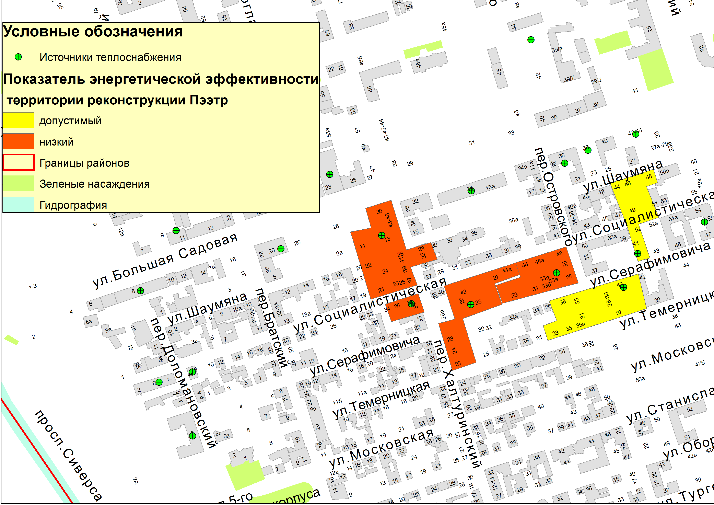
Рис. 2. – Электронная карта показателя энергетической эффективности (П_{ЭЭТР}) для участка реконструкции до реализации энергосберегающих мероприятий
Для выбранных участков реконструкции на основе данных департамента ЖКХ Энергетики выполнены и представлены расчеты показателей энергетической энергоэффективности (таблица № 2). Источники теплоснабжения находятся в неудовлетворительном техническом состоянии и требуют капитального ремонта или реконструкции.
Таблица № 2.
Расчеты показателей энергетической энергоэффективности на выбранных участках
Источник теплоснабжения на ул. Серафимовича, 25.
Вид мероприятия | Мощность,  Гкал/час | Нагрузка, Гкал/час | Загруженность | Класс ЭЭ застройки | Тех. состояние источника теплоснабжения | П_{ЭЭТР}
Вид мероприятия | Мощность,  Гкал/час | Нагрузка, Гкал/час | P_{i} | C_{i} | B_{i} | П_{ЭЭТР}
Исходное состояние | 0,74 | 0,629 | 1,17 | Е | Неуд. | 1,36
Исходное состояние | 0,74 | 0,629 | 0,95 | 1,1 | 1,3 | 1,36
Энергетическая санация городской застройки | 0,74 | 0,083 | 8,9 | С | Уд. | 0,95
Энергетическая санация городской застройки | 0,74 | 0,083 | 0,95 | 1,0 | 1,0 | 0,95
Источник теплоснабжения на ул. Серафимовича, 35.
Исходное состояние | 0,56 | 0,36 | 3,45 | Е | Неуд. | 1,36
Исходное состояние | 0,56 | 0,36 | 0,95 | 1,1 | 1,3 | 1,36
Энергетическая санация городской застройки | 0,56 | 0,13 | 4,3 | С | Уд. | 0,95
Энергетическая санация городской застройки | 0,56 | 0,13 | 0,95 | 1,0 | 1,0 | 0,95
Источник теплоснабжения на ул. Социалистической, 38.
Исходное состояние | 0,2 | 0,06 | 3,45 | Е | Неуд. | 1,36
Исходное состояние | 0,2 | 0,06 | 0,95 | 1,1 | 1,3 | 1,36
Энергетическая санация городской застройки | 0,2 | 0,02 | 10 | Е | Неуд. | 1,36
Энергетическая санация городской застройки | 0,2 | 0,02 | 0,95 | 1,1 | 1,3 | 1,36
Источник теплоснабжения на ул. Шаумяна, 13.
Исходное состояние | 0,66 | 0,38 | 1,74 | Е | Неуд. | 1,36
Исходное состояние | 0,66 | 0,38 | 0,95 | 1,1 | 1,3 | 1,36
Энергетическая санация городской застройки | 0,66 | 0,12 | 5,5 | В | Уд. | 0,855
Энергетическая санация городской застройки | 0,66 | 0,12 | 0,95 | 0,9 | 1,0 | 0,855

Источники теплоснабжения по адресу ул. Серафимовича 40 и ул. Серафимовича 41 находятся в удовлетворительном состоянии и не требуют ремонта. Показатель энергетической эффективности (П_{ЭЭТР}) этих источников равен 1,045. Результаты исследования приведены на «рисунке 3».
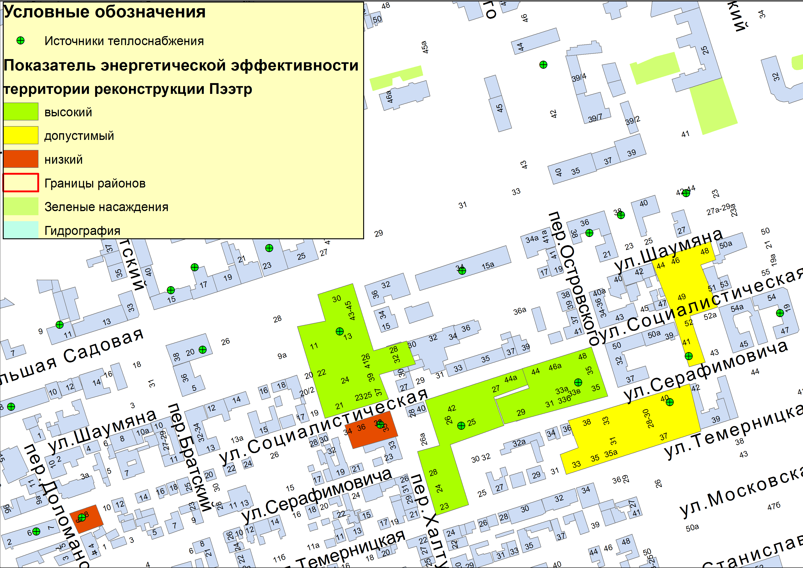
Рис. 3. – Электронная карта показателя энергетической эффективности (П_{ЭЭТР}) для участка реконструкции после реализации энергосберегающих мероприятий.
Представленные расчеты показали, что применение энергосберегающих мероприятий в комплексе является более эффективней, чем выборочно. Так же приведенные расчеты показали, что в результате энергетической санации в большинстве случаев прогнозируется значительное повышение классов энергетической эффективности зданий – до нормальных, высоких и наивысших.
Литература
- Мартынова Е.В., Шеина С.Г. Геоинформационное сопровождение энергетически эффективной реконструкции городской застройки // Международная научно-практическая конференция "Инвестиции, строительство, недвижимость как материальный базис модернизации и инновационного развития экономики", Томск 2016. – 570 с.
- Мартынова Е.В. Методические основы энергетически эффективной реконструкции городской застройки: диссертация к.т.н. / Е.В. Мартынова. — Ростов-на-Дону, 2014. — 208 с.
- Шеина С.Г., Хамавова А.А., Исматулаева Н.А. Комфортная среда жизнедеятельности: новые стандарты устойчивого развития сельских территорий // Инженерный вестник Дона, 2015, №3. URL: ivdon.ru/ru/magazine/archive/n3y2015/3123
- Шеина С.Г., Рязанцева Т.В. Основные факторы, влияющие на развитие агломераций // Инженерный вестник Дона, 2012, №3. URL: ivdon.ru/ru/magazine/archive/n3y2012/1012
- Ibrahim Dincer, Calin Zamfirescu. Sustainable Energy Systems and Applications // Springer Science+Business Media, LLC 2011 – 520 p.
- Sheina S.G., Starodubtceva A.S. Environmental and energy planning // Construction and architecture-2017, Rostov-on-Don 2017. – 155 p.
- Мартынова Е.В., Шеина С.Г. Концепция энергетически эффективной реконструкции городской застройки// Международная научно-практическая конференция "Биосферная совместимость: человек, регион, технологии", Курск 2015. – 97 с.
- Шеина С.Г., Мартынова Е.В., Голотина К.И. Построение пространственной модели повышения энергетической эффективности жилищного фонда муниципального образования на примере г.Ростова-на-Дону // Стратегия устойчивого развития регионов России. 2013. - № 14. – 116 с.
- Шеина С.Г., Мартынова Е.В., Федяева П.В. Проблемы энергосбережения в жилищном фонде муниципальных образований // Недвижимость. Экономика. Управление. 2014. № 3-4. 116 с.
- Голованова Л.А. Основные аспекты территориального энергосбережения / Хабаровск: Издательство ХГТУ, 2002. – 116 с.
References
1. Martynova E.V., Sheina S.G. Mezhdunarodnaja nauchno-prakticheskaja konferencija "Investicii, stroitel'stvo, nedvizhimost' kak material'nyj bazis modernizacii i innovacionnogo razvitija jekonomiki", Tomsk 2016. 570 р.
2. Martynova E.V. Metodicheskie osnovy jenergeticheski jeffektivnoj rekonstrukcii gorodskoj zastrojki [Methodical foundations of energetically effective urban reconstruction]: dissertacija k.t.n. Rostov-na-Donu, 2014. 208 р.
3. Sheina S.G., Hamavova A.A., Ismatulaeva N.A. Inženernyj vestnik Dona (Rus), 2015, №3 URL: ivdon.ru/ru/magazine/archive/n3y2015/3123.
4. Sheina S.G., Rjazanceva T.V. Inženernyj vestnik Dona (Rus), 2012, №3 URL: ivdon.ru/ru/magazine/archive/n3y2012/1012.
5. Ibrahim Dincer, Calin Zamfirescu. Sustainable Energy Systems and Applications. Springer Science+Business Media, LLC 2011. 520 p.
6. Sheina S.G., Starodubtceva A.S. Environmental and energy planning. Construction and architecture 2017, Rostov-on-Don 2017. 155 p.
7. Martynova E.V., Sheina S.G. Koncepcija jenergeticheski jeffektivnoj rekonstrukcii gorodskoj zastrojki. Mezhdunarodnaja nauchno-prakticheskaja konferencija "Biosfernaja sovmestimost': chelovek, region, tehnologii", Kursk 2015. 97р.
8. Sheina S.G. Strategija ustojchivogo razvitija regionov Rossii. 2013. № 14. 116 р.
9. Sheina S.G., Martynova E.V., Fedjaeva P.V. Nedvizhimost'. Jekonomika. Upravlenie. 2014. № 3-4. 116 р.
10. Golovanova L.A. Osnovnye aspekty territorial'nogo jenergosberezhenija. [Basic aspects of territorial energy conservation]. Habarovsk: Izdatel'stvo HGTU, 2002. 116р.

